## 【精品课程】2018年无人驾驶算法开发课程学员招募

汽车无人驾驶是未来发展方向，并存在重大变革机会。国内首个 172 课时，理论和实训相结合的、完整体系化的无人驾驶算法开发课程，开课在即！项目将引领有志于从事无人驾驶技术开发的优秀学生进入行业开发工作的最前沿，为产业培养锻炼人才，促进无人驾驶产业化进程，为创新提供土壤。首期课程 8 天，学员火热招募中！

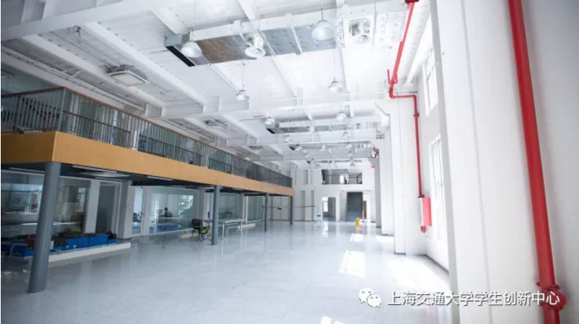

**项目特色**

1、由上海交通大学学生创新中心与智能网联汽车产业技术联合创新中心（UIC）及智能汽车技术转化中心（IVTTC）共同举办。

2、学员结业合格后将获得 UIC 课程认证证书，进入 UIC 人才库，获得 UIC 的 128 家会员单位的职位信息及推荐，获得实习岗位。

3、秉承‘即时反馈’的工程培训理念，通过无人驾驶缩微车实战训练检验学习成果，由工业界的资深工程师直接授予工程方法及工程思维。

4、学员将详细透彻的学习无人驾驶领域的技术现状、基本开发工具、基础算法。

5、与行业领袖、专家、资深工程师交流互动的机会。

**课程内容**

**Day 1 汽车及无人驾驶汽车发展史**

课程从回顾汽车百年发展开始，过渡到 21 世纪之后的汽车行业发展大趋势——智能化。从三大方面介绍无人驾驶汽车，包括无人驾驶车技术的发展历史和研究现状、国内外研究项目的技术特点和性能评测和典型传感器性能和软硬件架构。通过视频、图片和实物相结合的形式，使学员迅速对无人驾驶汽车建立起概念。

**Day 2 无人驾驶环境感知入门（1）**

第二天的课程围绕无人驾驶四大核心模块之一的环境感知部分展开。环境感知作为智能汽车的“眼睛”和“耳朵”解决着车辆在行驶过程中认识世界的问题。课程从计算机视觉、神经网络和机器学习等基础知识入手，引出经典感知算法“车道线识别”。通过实践开源算法了解基础知识和车载电脑开发环境配置。

**Day 3 无人驾驶环境感知入门（2）**

第三天的课程将围绕物体识别展开。首先，针对国内外近十年的研究做一个梳理，并且针对遗漏的理论知识进行强化补充。选取最具代表性的基于HOG+SVM 分类器和深度学习的两个算法重点讲解，并进行实践。

**Day 4 无人驾驶定位算法入门**

第四天的课程将围绕定位问题展开。学习使用不同传感器诸如 GPS、视觉、激光甚至wifi的定位技术。课程将从定位算法的基础知识着手，引出诸多目前开源的算法，比如 MonoSLAM、PTAM、ORB-SLAM、LSD-SLAM、SVO和RGBD-SLAM 等等。其中 ORB-SLAM 将作为重点指导学员进行实践。

**Day 5 无人驾驶决策及路径规划算法入门**

第五天的课程将围绕决策及路径规划展开。传统路径规划可分为基于搜索以及基于采样两类。常见搜索算法包括 Dijkstra 算法、A* 算法等。基于采样算法包括 RRT，PRM 等。在无人车应用方向，还包括滑动窗口法，基于模型预测的规划等与车辆模型相结合的算法。其中人工势场法、A*、RRT 和滚动窗口法最基础且应用比较广泛，将指导学员进行实践。

**Day 6 无人驾驶控制算法入门**

第六天的课程将围绕车辆控制展开。自主驾驶领域中的转向控制问题，即设计转向控制器，控制输入是前转向角，控制目标是让车辆在尽可能接近期望的轨迹或路径的同时考虑系统非线性，内部和外部干扰。主要有不涉及车辆参数的带有预瞄的串级PID 控制，基于运动学模型的状态反馈控制，和基于动力学模型的 LQR 控制，H∞ 输出反馈控制等多种控制方法。

**Day 7 智能车辆底盘线控基础知识及智能车大赛原型车平台介绍**

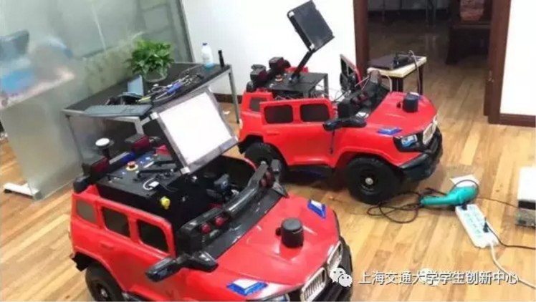

**Day 8 分组小车实践**

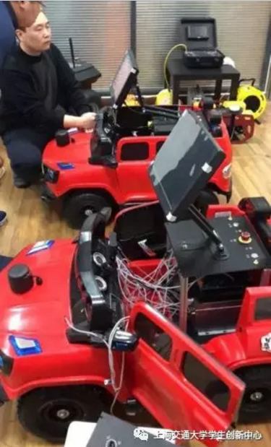

**课程时间：**

2018年4月21日起每周六全天

**报名方式：**

姓名+联系电话+Email+院系班级+学号

发送至 leonsong@sjtu.edu.cn

**报名要求：**

上海交通大学在校学生

理工科背景

（限额 50 人）

**上课地点：**

上海交通大学学生创新中心

**咨询电话：**

时老师：18818213757

刘老师：18701770970

**报名截止日期：**

2018年4月15日

**举办单位简介**

**主办单位：上海交通大学学生创新中心**

上海交通大学工程训练中心是学校直属教学部门，2013年成为国家级实验教学示范中心。2016年，上海交通大学成功入围首批全国双创示范基地。为深化创新创业人才培养体制机制改革，完善以学生成长为中心的教育理念，上海交通大学在借鉴国内外成熟创新平台建设经验的基础上改建“工程训练中心”为“学生创新中心”。2016年4月，学生创新中心正式揭牌。

上海交通大学“学生创新中心”在继续保留并加强中心原有工程实践教学功能的基础上，着重建设创新能力训练和创新孵化两个平台，为学生各类创新活动提供场地、设备和技术支持，并将学生的创新活动成果孵化转化，形成可创业的基础，为国家创新创业人才培养提供支持。

学生创新中心将向全校学生提供各类型的开放实验室、全面周到的工程服务、宽敞舒适的公共空间，近距离接触企业的良好机会，真正成为学生喜爱的实践图书馆！

**支持单位：智能网联汽车产业技术联合创新中心**

联创中心是中国智能网联汽车产业创新联盟的技术交流、技术展示的载体，同时是国家智能网联汽车（上海）试点示范区的执行机构。联创中心首批发起成员单位 60 家，涵盖了中汽中心、中国信通院等国家级科研院所，清华、同济等高校，上汽、通用、丰田、特斯拉等整车企业，博世、德尔福、大陆等零部件企业，华为、大唐等信息与通信企业，移动、联通、千寻等运营商和上电科等智慧交通企业。开园以来，联创中心进一步梳理并初步明确了联创中心章程及会员权益表，进一步吸纳更多的成员单位加入以期共同推进智能网联汽车产业发展，特来电、瑞典奥托立夫、日本日产、电装、日本爱信、采埃孚、广汽、东南汽车、北京现代、是德科技等企业先后加入，目前成员单位已达 100 余家。同时，UIC 联合办公、会议、展示中心也已在2016年8月1日正式启用。目前示范区正联合成员单位承担国家和市级科研项目 20 多项，相关研究均已开展，部分项目已有相关研究成果。未来，联创中心将搭建开放性的平台，建设公共实验室，争取国家专项，制定标准规范，开展国际交流合作，助力智能网联汽车快速发展。

**支持单位：智能汽车技术转化中心（IVTTC）**

IVTTC 是国家技术转移东部中心和国家智能网联汽车（上海）示范区联合成立的汽车技术转移转化、共性技术研发与产业服务功能平台，担负着汽车领域内的技术成果转化、创新支撑、产业升级支持、投融资服务等任务，争取成为汽车产业新动能转化的支撑平台与引擎。

**讲师团队简介**

**黄宏成**  上海交通大学汽车工程研究院副教授。主要研究方向汽车电器与电子技术，新能源与智能网联汽车及动力电池梯次利用。

**王亚飞**  上海交通大学汽车工程研究院博导。本硕博先后毕业于吉林大学汽车学院、上海交通大学机械与动力工程学院和日本东京大学电气学院，研究方向为车载嵌入式控制系统、传感器信息融合技术、车辆主动安全控制等，发表论文30 余篇。2008年至2009年在德尔福科技研发中心有限公司从事汽车嵌入式控制系统的研发工作，2013年至2016年在日本东京大学新领域创成研究科从事智能电动汽车控制器设计工作。

**廖杰**  北京航空航天大学硕士，现任地平线智能驾驶研发总监。前百度 IDL 资深算法工程师，负责了大规模通用图像识别数据库的构建和算法研发工作，研发成果应用于百度 10 多条产品线。目前从事自动驾驶相关的数据库建设、平台构建、感知算法研发和管理工作。

**杨德刚**  地平线资深工程师，2014年硕士毕业于西北工业大学模式识别专业，随后作为初始成员加入百度深度学习研究院自动驾驶组，负责高精地图自动化和融合感知系统开发。2016年加入地平线，做过人脸识别、车牌识别、模型定点化等工作，现负责地平线自动驾驶地图和定位。

**王亦科**  上海淞泓智能汽车科技有限公司前瞻技术部高级经理，本科就读于同济大学机械电子工程专业，获得中德双学士学位，研究生毕业于德国慕尼黑工业大学电子信息专业，主修人工智能方向，曾在德国宝马和上海蔚来汽车从事无人驾驶研发，精通无人驾驶车辆控制算法、决策规划算法等，具备专业的理论知识和丰富的实践经验。

**王祝萍**  博士，上海舵敏智能科技有限公司董事兼技术副总。长期从事机器人控制与无人驾驶决策与规划系统的研发，智能体自主决策控制领域和人工智能领域专家。带领团队完成无人驾驶高速决策与变步长规划系统的研发。曾主持或参加国家 863 计划、国际科技合作、国家自然科学基金、汽车联合基金、上海市自然基金等多项政府及企业课题，其中包括国家自然科学基金重点项目“无人驾驶车辆控制方法及系统实现技术”、国家自然科学基金面上项目“面向城区综合环境的无人驾驶车辆关键技术研究及验证”等等。发表国内国际论文 50 余篇，授权国家发明专利 2 项，在审专利十余项。

**李霖**  博士，上海淞泓智能汽车科技有限公司副总经理。主要研究方向为智能网联汽车测试方法及控制策略开发，在智能网联汽车测试评价、自动紧急避撞控制等方面有深入的研究，积累了深厚的专业背景知识，发表相关论文 20 余篇，其中 SCI、EI 检索 7 篇。

**朱劲**  同济大学电子与信息工程学院控制理论与控制工程系副教授。主要从事自动控制理论与实际应用方面的教学和科研工作。研究方向为机器人控制、智能控制，及电气自动化实际工程应用问题。

**刘兴键**  国家技术转移东部中心智能汽车技术转化中心总工程师。在汽车电子领域有着丰富的经验，对底盘电子、车辆主动安全系统控制有较深的研究和工程项目经验。曾负责多个国际著名汽车系统公司汽车主动安全及智能化项目，在车辆智能化、电子电动化方面有非常前瞻的研究。目前在上海国际汽车城创立 IVTTC 汽车领域唯一的专业孵化加速器，同时负责国家智能网联汽车（上海）示范区的共性技术平台和技术转化平台。